https://1922.gov.tw/vas/index.jsp

COVID-19
公費疫苗預約平台
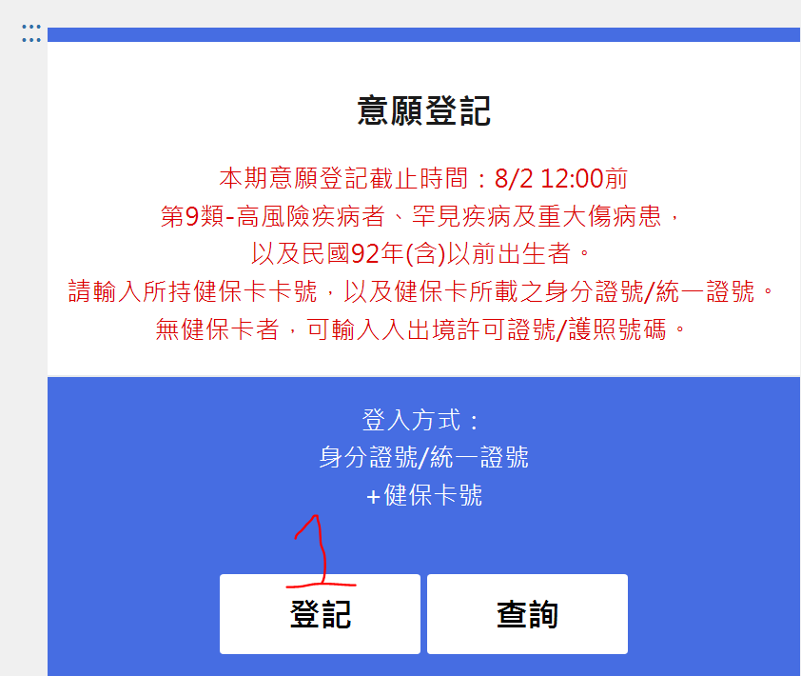
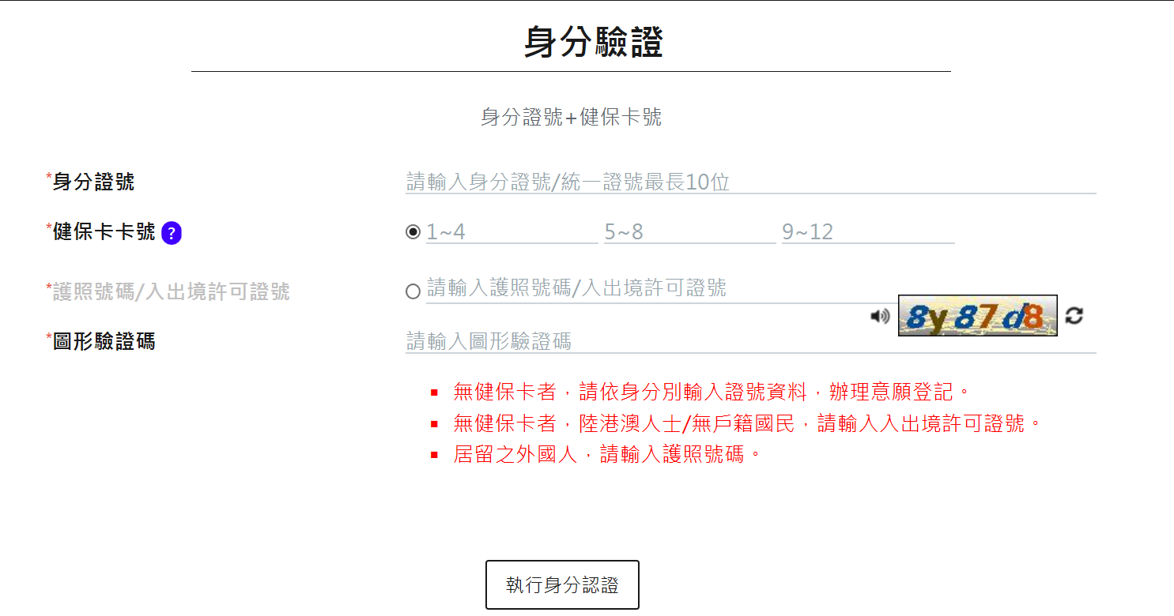

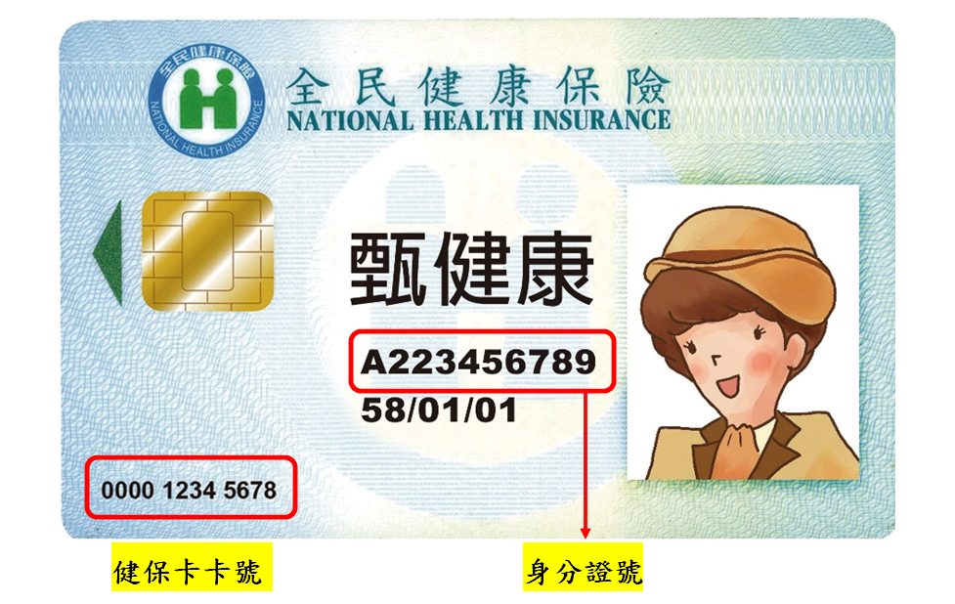

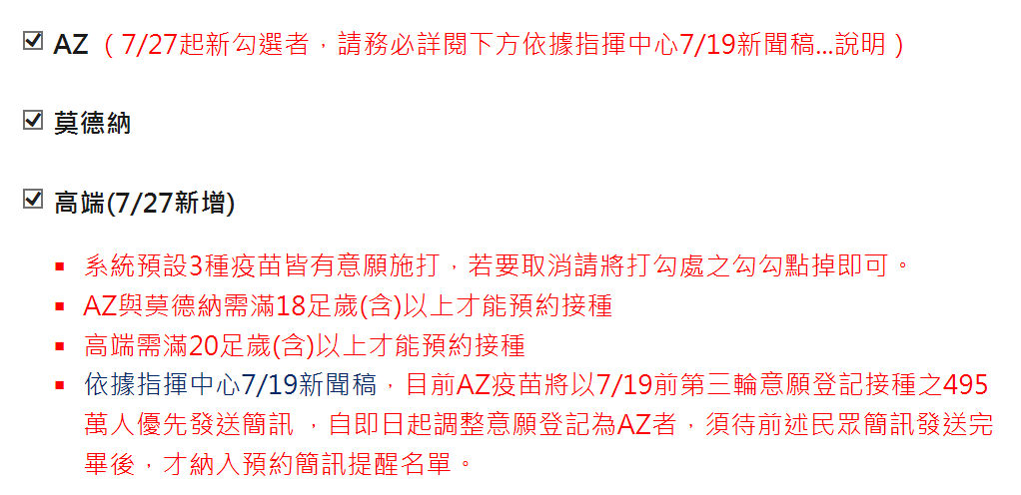
2.選擇想預約的疫苗
3.收到簡訊後
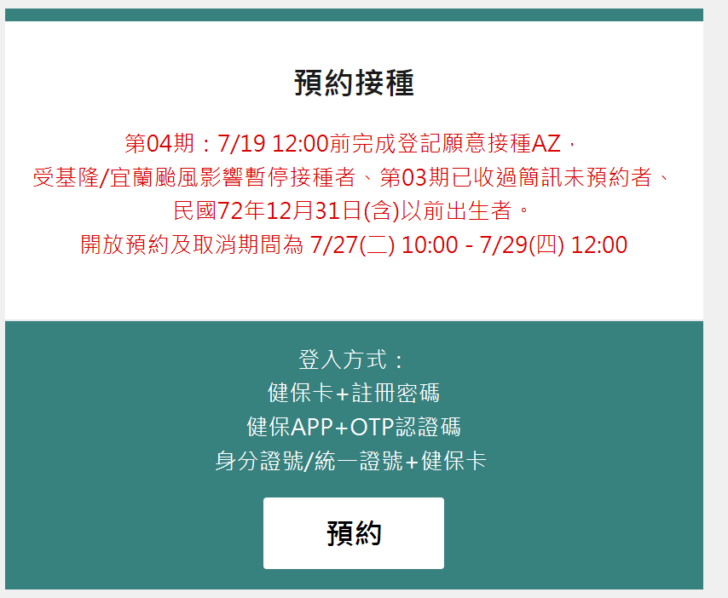
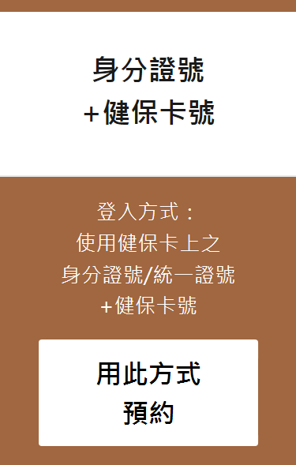
選擇施打日期時間&診所

依照預約時間前往
記得攜帶健保卡以及身分證

